PRESSEMITTEILUNG

TIMOCOM: Grundsteinlegung für Erkrather Kindertagesstätte
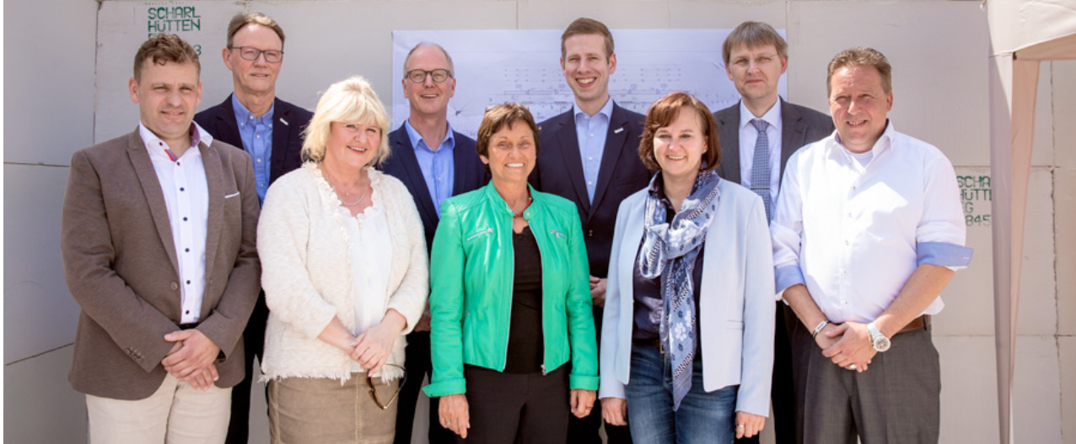
Öffentlich-private Partnerschaft setzt Zeichen für familienfreundliches Arbeiten

Erkrath, 21. Juni 2019 – Der Grundstein für die Kindertagesstätte (Kita) „Timos Fuchsloch“ ist gelegt. Gemeinsam mit dem Erkrather Bürgermeister Christoph Schultz feierte die Investorenfamilie diesen symbolischen Baufortschritt. Mit dem Bau der Kita wollen der Investor, das IT-Unternehmen TIMOCOM und die Stadt Erkrath den Bedarf an Kita-Plätzen in der Region entschärfen.
Eine öffentlich-private Partnerschaft (ÖPP) ermöglicht den Bau einer Kindertagesstätte durch Privatinitiative. Diese ist ein neuer Weg, über den die öffentliche Hand ihrer kommunalen Vorsorgeverpflichtung bei der Einrichtung von Kindergartenplätzen nachkommen kann. Dieses Engagement mindert den regionalen Kita-Mangel und stärkt das Recht auf Betreuung. „Wenn alles wie geplant läuft, werden im nächsten Jahr 75 Kinder zwischen null und sechs Jahren in Timos Fuchsloch einziehen“, sagt TIMOCOM Unternehmenssprecher Gunnar Gburek. Rund drei Millionen Euro investiert TIMOCOM in den Neubau. Der Inhaberfamilie ist das Investment in eine familienfreundliche Arbeitswelt ein persönliches Anliegen.
Bereits seit 2017 zählt das mittelständische IT-Unternehmen mit der Einrichtung von Eltern-Kind-Büros und flexiblen Arbeitszeiten mit Homeoffice-Möglichkeit zu den 100 familienfreundlichsten Arbeitgebern in Deutschland. Mit der Investition sind drei Kita-Plätze je Gruppe für Kinder von TIMOCOM Mitarbeitern reserviert, der Großteil ist für Kinder aus der nahen Umgebung vorgesehen. Betreiber der neuen Kindertagesstätte, die Mitte 2020 eröffnet werden soll, ist die Johanniter-Unfall-Hilfe. Für die Betriebskosten kommen sowohl TIMOCOM als auch Träger, Land und Stadt auf.

Mehr Informationen zu TIMOCOM finden Sie auf www.timocom.com.
Länge: 1.778 Zeichen inklusive Leerzeichen.

Über TIMOCOM
Die TIMOCOM GmbH ist der mittelständische IT- und Datenspezialist für Augmented Logistics. Als Anbieter des ersten Smart Logistics System für Europa hilft TIMOCOM seinen Kunden mit smarten, sicheren und einfachen Lösungen dabei, ihre logistischen Ziele zu erreichen. Über das System vernetzen sich mehr als 43.000 geprüfte Unternehmen, die täglich bis zu 750.000 internationale Fracht- und Laderaumangebote einstellen.

Pressekontakt
Souren Schömburg
Manager Communications

TIMOCOM GmbH
Timocom Platz 1
DE-40699 Erkrath

+49 211 88 26 69 53
+49 211 88 26 59 56
avoigt@timocom.com
www.timocom.com

